あなたにはこんな経験ありませんか？ 例･･･冬の乾燥した日に階段の金属の手すりにさわると「ビリッ」と感じた。
あなたの体験を書いてみよう！

このようにして（ まさつ ）によって発生する電気を（ 静電気 ）という。
今日はこのことについて調べてみましょう！

①いやいやストロー ②電気クラゲ
①ストロー・つまようじ・紙コップで図のような装置を作る。 ①すずらんテープの片方を結び細く裂く。
②ｽﾄﾛｰＡの片端ともう１本のｽﾄﾛｰＢをそれぞれティッシュで ②ビニール管をティッシュでよくこすり静電気を
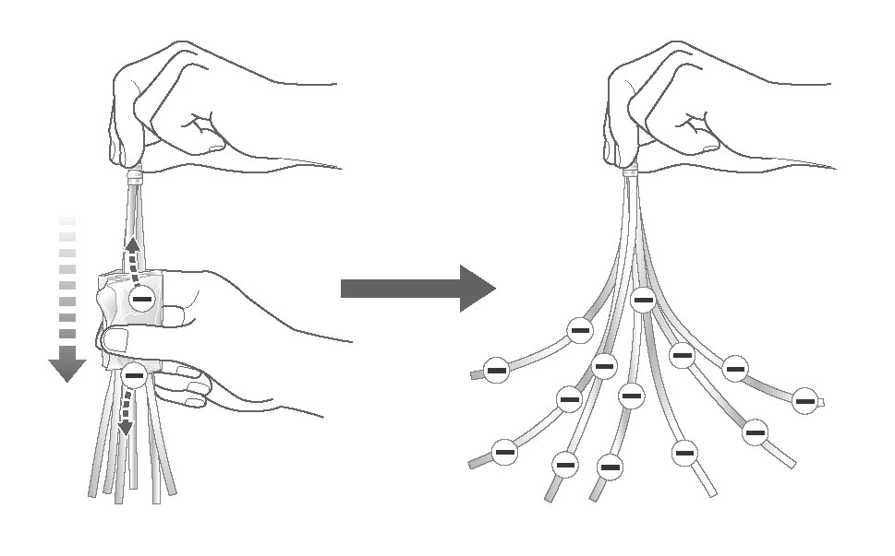よくこすって静電気を起こす。どうなるだろうか？ 発生させる。その後①を上に投げてみる。
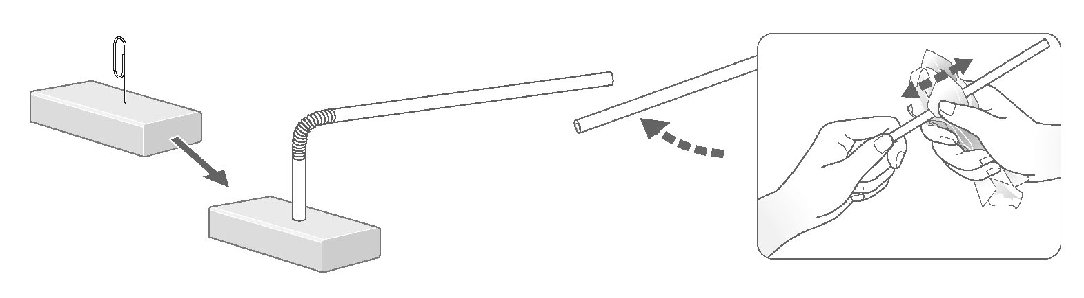

ちなみに（ 静電気 ）による力には２種類ある。これは＋（正）と―（負）の電気の２種類があるから。

① 引き合う力 ･･･異なる種類の電気（ ＋ と ー ）の間にはたらく。
② しりぞけ合う力･･･同じ種類の電気（ ＋ と ＋ ）（ ― と ー ）の間にはたらく。

静電気が起こるしくみ
ちがう種類の物質をたがいに（ まさつ ）する。 （ まさつ ）によって―の電気が片方の物質に移動する。
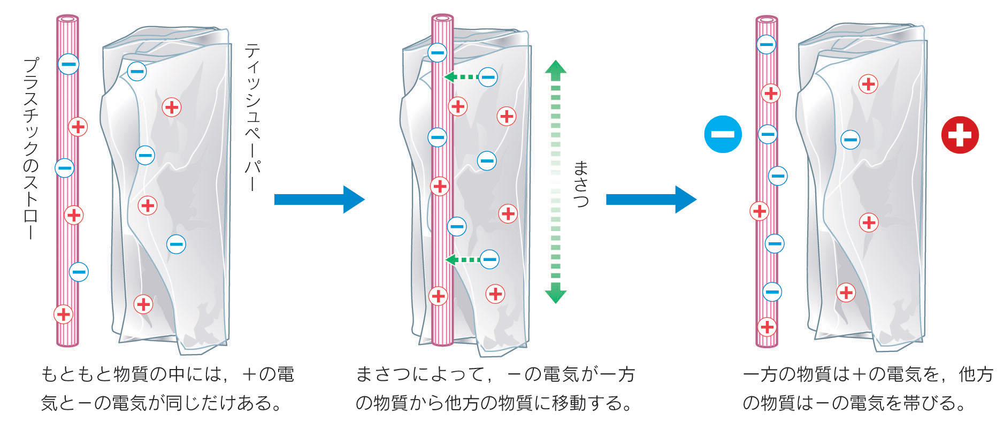―の電気を（ 受け取った ）ほうの物質は、（ ―）の電気を帯びる。
―の電気を（ 放した ）ほうの物質は、（ ＋）の電気を帯びる。

このように＋または－の電気を帯びることを（ 帯電 ）という。
※物質によって＋か－かは決まっている。
やってみよう！
Ｌｅｔ‘ｓ ｔｒｙ！
静電気が移動するとき（ 電流 ）が発生する。このことを（ 放電 ）ともいう。
（例） 雷 ･･･（ 雲 ）にたまった静電気が空気中を流れる現象
ネオン管の発光･･･（ 下敷き ）にたまった静電気がネオン管中を流れる現象
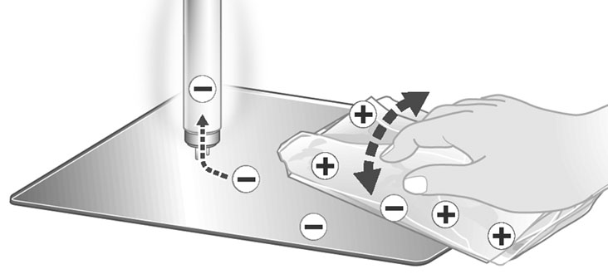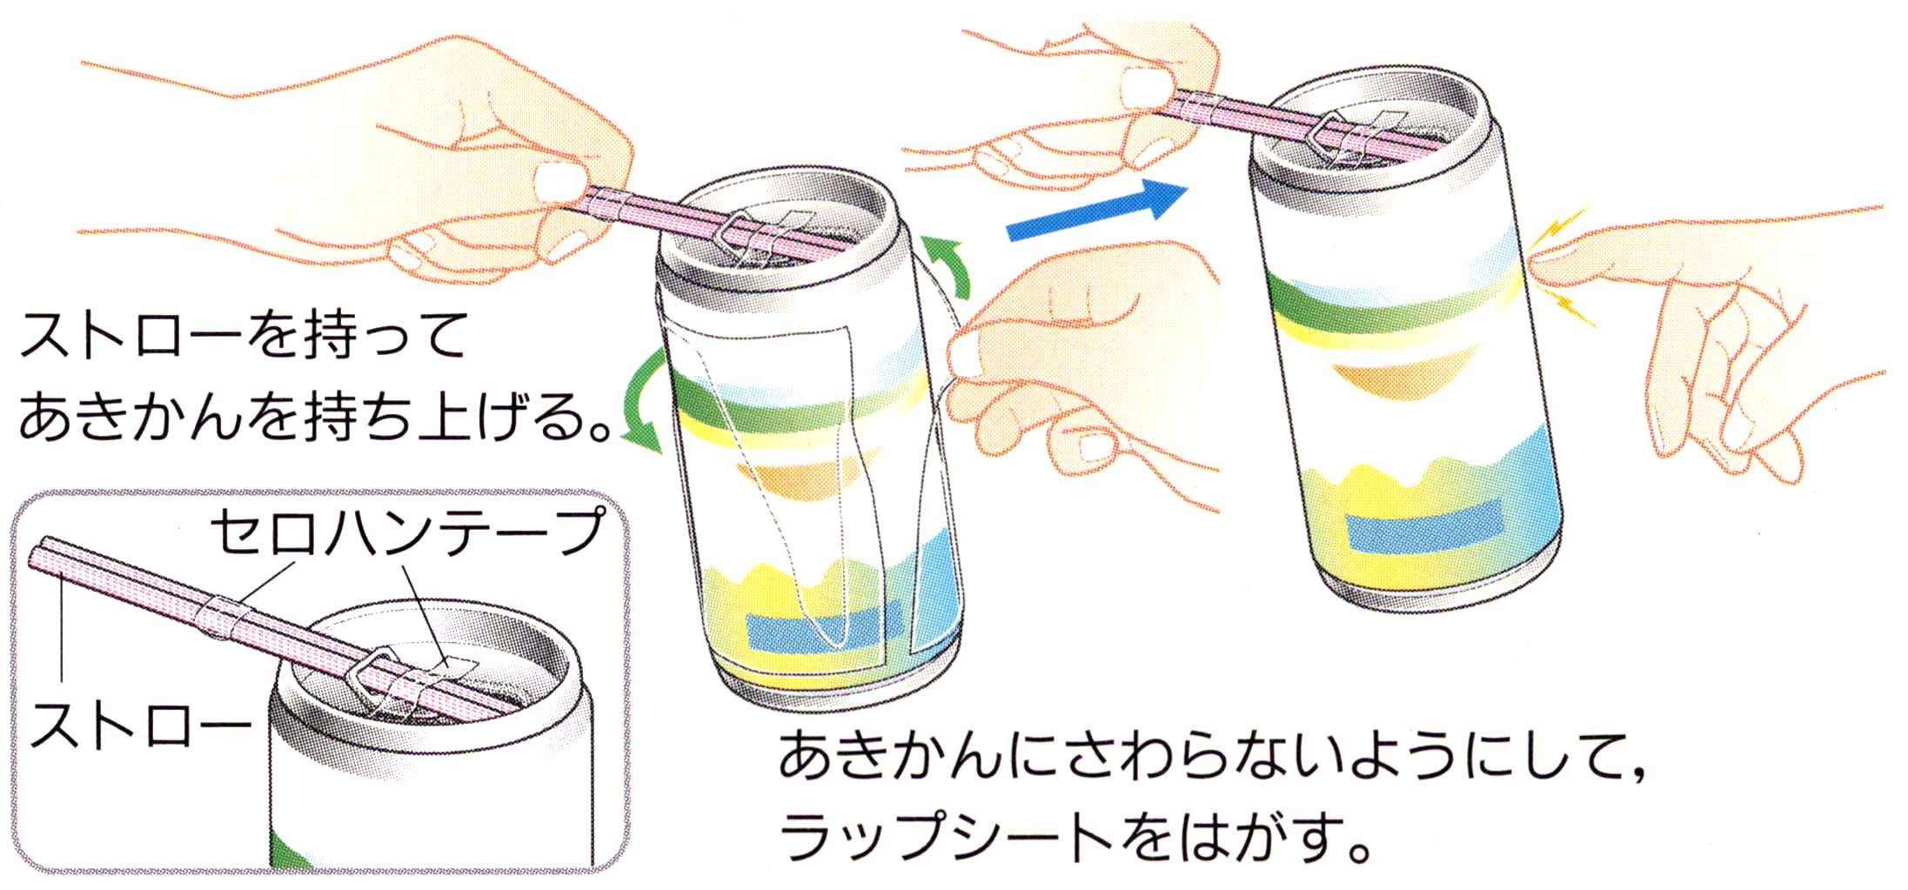

２年 組 番 氏名

